Hinnapäring aia vundamendi ehitustöödele.
Pakkuda väljakaeve, betoonitööd ja üleliigse pinnase utiliseerimine.

Aia vundamendi pikkus 23,8m
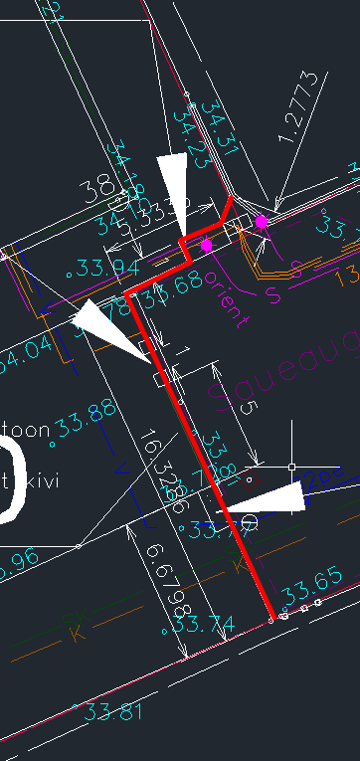

Prügikastide alus 2000x1000
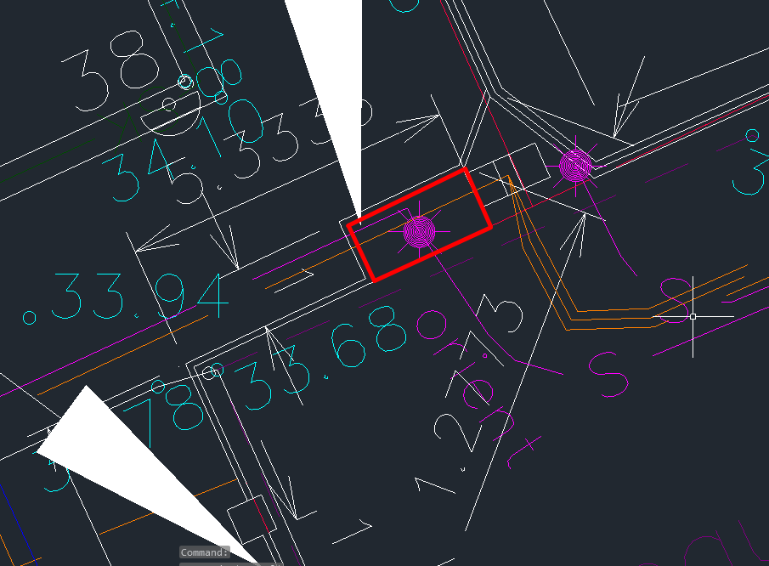

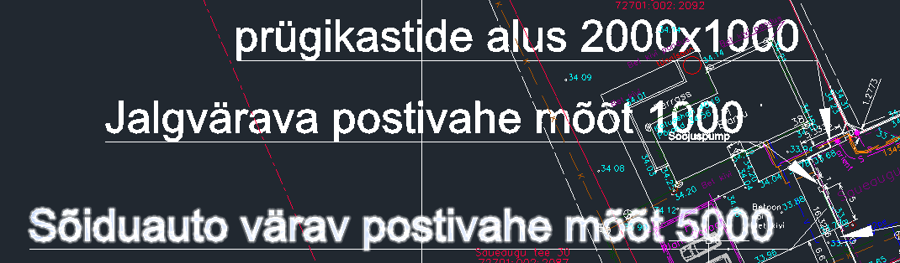

Liugvärava ja postide laiendatud vundament
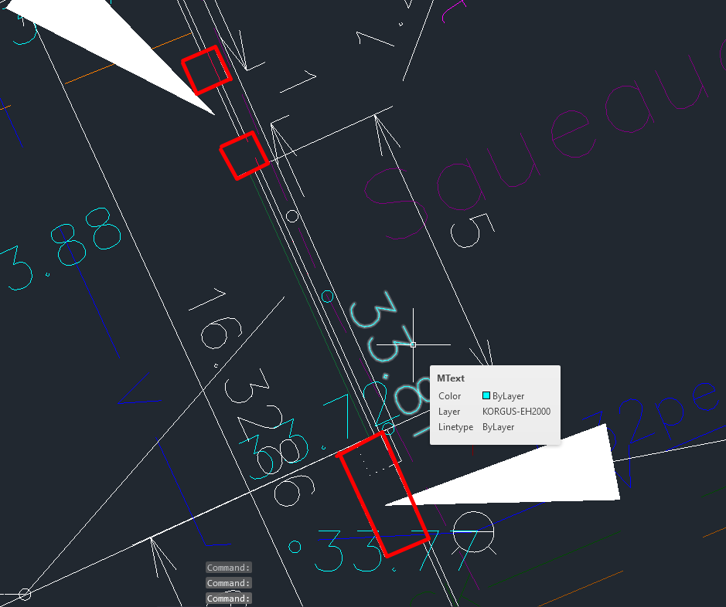

Muutuva kõrgusega vundamendi ristlõige
